1.可以批量导入订单信息，

2.根据导入的订单信息去卓越下单（订单信息开发者可以自己定义个结构体，之后和我方沟通确定）

3.下订单：通过追踪连接，去下订单 一定要跟踪到

验证过程：今天下的单要到明天才能看到追踪到没有，具体操作方式：登陆<http://www.yiqifa.com/index.jsp> ， 账号：账号 23667808@qq.com  
密码 770103 然后打开 业绩管理里查看 具体如图：

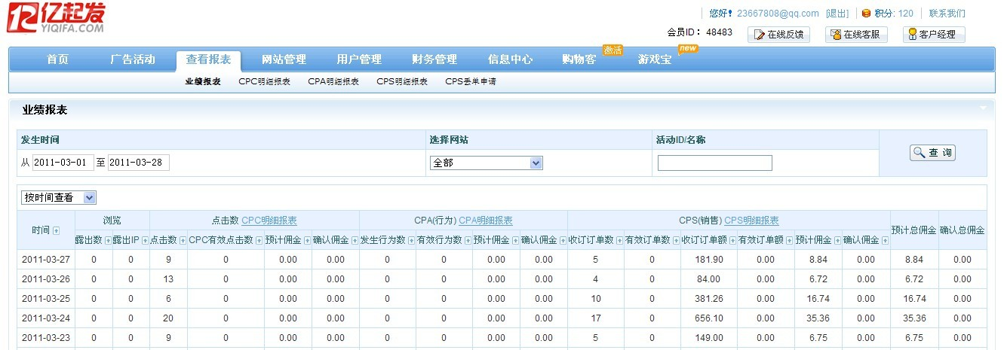

有记录就表示跟踪到了（注意是第二天才能查看今天的）。

关于下单：